Інформаційний моніторинг проведеної роботи відділами контролю в сфері насінництва та розсадництва терорганів Держпродспоживслужби за період 26.04 - 30.04.2021 р.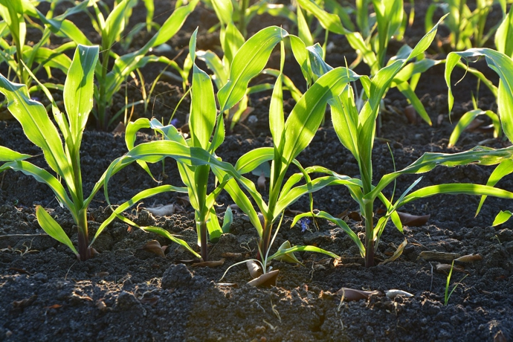
Відділами контролю в сфері насінництва та розсадництва управлінь фітосанітарної безпеки терорганів Держпродспоживслужби проведена роз’яснювальна робота серед 379 суб’єктів господарювання, сільськогосподарських виробників, реалізаторів насіння та споживачів, підготовлено та розміщено підготовлено та розміщено 18 статей, які опубліковані на офіційних веб-сайтах, 8 статей в печатних ЗМІ.
Відділами контролю в сфері насінництва та розсадництва надавалась методична та консультативно-роз’яснювальна робота, проводилось роз’яснення щодо відбору середніх проб насіння ярих та овочевих культур для визначення посівних якостей, ведення насінницької документації, в яких лабораторіях можна якісно перевірити насіння та садивний матеріал, а також надавалися рекомендації щодо вимог до придбання якісного сертифікованого насіння та садивного матеріалу.
В ході проведеної роз’яснювальної роботи спрямованої на попередження правопорушень законодавства України у сфері насінництва та розсадництва спеціалістами відділу надавалися роз’яснення діючих статей 15, 17 Закону України «Про насіння та садивний матеріал», та статті 7 Закону України «Про охорону прав на сорти рослин». Також акцентували увагу на тому, що здійснення реалізації проводиться за наявності супровідних документів, що засвідчують якість насіння, а саме «Довідки про сортові і посівні якості насіння» в якій міститься така інформація: назва підприємства, адреса де придбано насіння, культура, сорт/гібрид, рік врожаю, номер партії, схожість, чистота, вологість, походження насіння, термін дії сертифікату, на основі якого здійснювалась перевірка посівних якостей насіння.
За умови, коли насіння власного виробництва, дані про партію вказуються у «Сертифікаті», що засвідчує його посівні якості.
Ці документи, повинні зберігатись за місцем торгівлі протягом строку чинності документів за результатами аналізу щодо посівних якостей та пред’являтися за вимогою.
Використання і реалізація насіння, яке не забезпечене супровідними документами про їх походження та якість – забороняється.
Згідно із ст. 22 Закону України «Про насіння і садивний матеріал» у разі порушення гарантій суб’єкт насінництва та розсадництва несе відповідальність згідно із законом.
За звітний період проведено 3 планових заходи державного нагляду (контролю) в сфері насінництва та розсадництва в Івано-Франківській області ФОП Павчак Мирослав Михайлович Городенківського району, було перевірено ведення та зберігання насінницької документації, дотримання суб’єктом господарювання вимог чинного законодавства в сфері насінництва та розсадництва де за результатами перевірки виявлено порушення, складено відповідний уніфікований акт, проведено відеофіксацію заходу, включено до автоматизованої системи ІАС та виписано припис.
В Київській області у Державному підприємстві дослідному господарстві «Еліта» Миронівського інституту пшениці ім. В.М. Ремесла Національної академії аграрних наук України. Перевірено ведення та зберігання насінницької документації, порушень не виявлено, проведено відеофіксацію заходу та включено до автоматизованої системи ІАС, складено відповідний уніфікований акт.
У Львівській області в ТзОВ Фірма «Агро» Стрийського району на предмет ведення та зберігання насінницької документації, дотримання суб’єктом господарювання вимог чинного законодавства в сфері насінництва де за результатами перевірки виявлено порушення, складено відповідний уніфікований акт, проведено відеофіксацію заходу, включено до автоматизованої системи ІАС та винесено припис.
Проведено 1 позаплановий захід державного нагляду (контролю) в Луганській області у ФОП Терещенко О.П. м. Кремінна на виконання вказівки суб’єктом господарювання в сфері насінництва та розсадництва. В ході проведення перевірки встановлено, що порушення умови вказівки виконані, проведено відеофіксацію заходу та включено до автоматизованої системи ІАС.
Протягом звітного періоду проведено наради семінари в Житомирській, Івано-Франківській, Луганській, Миколаївській, Сумській, Черкаській областях на теми: зберігання і реалізація насіння та садивного матеріалу, запобігання поширення обігу контрафактного насіння; обіг насіння та садивного матеріалу, дотримання прав на сорти рослин як суб’єктів інтелектуальної власності, ліцензійних договорів та патентного права, запобігання поширення та використання незареєстрованих сортів рослин з вмістом ГМО та контрафактного насіння.

